
FICHA TÉCNICA HARDWARE

Natalia Alexandra Acevedo Gómez
Yurany Cárdenas Guzmán
María Valentina González Lasso
Miranda de la Caridad Mijares Zambrano

CENTRO DE ELECTRICIDAD ELECTRÓNICA
Y TELECOMUNICACIONES

ANÁLISIS Y DESARROLLO DE SOFTWARE
FICHA: 3469354

INSTRUCTOR: Sandra Milena Peñaranda

21/08/2026

Cotización, análisis y selección del equipo de cómputo requerido para el proyecto

Identificación de las necesidades
Describa brevemente:
- ¿Para qué se utilizará el equipo dentro de la empresa?
- ¿Qué software o solución tecnológica deberá ejecutar?
- ¿Qué características de rendimiento requiere la solución?
- ¿Qué cantidad de almacenamiento se considera necesaria?
- ¿Se requiere algún componente o característica particular?
- ¿El equipo será utilizado por una persona, varias personas o para una función específica?
-El equipo de cómputo se utilizará en Ride Motors para trabajar con el aplicativo web que desarrollamos para el taller automotriz, permitiendo administrar y consultar la información del negocio. El computador deberá ejecutar principalmente el aplicativo web, navegadores y otros programas necesarios para el proyecto. Para que funcione de manera fluida, se recomienda un equipo con un buen procesador, 16 GB de RAM y un almacenamiento SSD de 512 GB, ya que esto permitirá trabajar con varias aplicaciones al mismo tiempo y guardar los archivos del proyecto. No se necesita una tarjeta gráfica de alta gama, porque el aplicativo no requiere realizar tareas de diseño o gráficos avanzados. También sería importante que el equipo cuente con Wi-Fi, Bluetooth, cámara y puertos USB. El computador estaría destinado principalmente a una persona encargada de utilizar y administrar el aplicativo dentro del taller.

Ficha técnica del equipo sugerido
Proponga una configuración de equipo de cómputo e incluya como mínimo:

Componente | Especificación propuesta | Justificación
Procesador | AMD Ryzen 7 170, 8 núcleos y 16 hilos | Es adecuado porque permite trabajar de manera fluida con el sistema de gestión del negocio, consultar información de clientes y vehículos, registrar ventas y realizar varias tareas al mismo tiempo.
Memoria RAM | 16 GB DDR5 | Es adecuada porque permite utilizar el sistema de Ride Motors junto con otras aplicaciones, como correo, navegador, Excel y programas de facturación, sin que el equipo se vuelva lento fácilmente.
Almacenamiento | 512 GB SSD | Es adecuado porque ofrece espacio para guardar documentos, información administrativa, archivos de clientes, fotografías de vehículos y otros archivos del negocio. Además, permite que el equipo inicie y abra los programas rápidamente.
Tarjeta gráfica | AMD Radeon Graphics integrada | Es adecuada para las actividades del negocio, como visualizar fotografías de vehículos, páginas web, documentos y la interfaz del sistema de RideMotors, sin necesidad de una tarjeta gráfica dedicada.
Pantalla/monitor | 16 pulgadas, resolución WUXGA (1920 × 1200) | Es adecuada porque proporciona una pantalla amplia y con buena resolución para consultar cómodamente la información de clientes, vehículos, ventas e inventario dentro del sistema..
Sistema operativo | Windows 11 Home | Es compatible con la solución porque permite utilizar el sistema de Ride Motors y herramientas habituales del negocio, como navegadores, Office, correo electrónico y programas administrativos.
Conectividad | Wi-Fi, Bluetooth y puertos USB/HDMI | Es adecuada porque permite conectarse a Internet para utilizar el sistema, comunicarse con clientes y proveedores, además de conectar impresoras, celulares, memorias USB y otros dispositivos.
Otros componentes | Teclado, cámara web, micrófono, parlantes y puertos USB/HDMI. | Son adecuados porque facilitan las actividades diarias del cliente, como ingresar información, realizar videollamadas, comunicarse con clientes y conectar diferentes dispositivos del negocio.

Importante:
Las especificaciones deben estar relacionadas con las necesidades de la solución de software que ustedes han de desarrollar y de la empresa.

Cotización con diferentes proveedores

- Realice la búsqueda del equipo sugerido en mínimo tres proveedores diferentes.
- Los proveedores pueden ser tiendas especializadas en tecnología, distribuidores, fabricantes o comercios reconocidos.
- Para cada proveedor registre:

Proveedor | Marca y modelo | Procesador | RAM | Almacenamiento | Gráficos | Sistema operativo | Precio | Garantía
FALABELLA | ASUS X1504VA-EJ4556 | Intel Core i5-120U | 16 GB | 512 GB SSD | Intel Graphics integrada | Windows 11 Home | $2.699.000 | 12 meses
ALKOSTO | Acer Aspire AL15-21P-R5TW | AMD Ryzen 5, 4 núcleos | 16 GB | 512 GB SSD | Gráficos integrados AMD | Windows 11 Home | $3.999.000 | 12 meses
ÉXITO | ASUS Vivobook 16 M1605NAQ-MB092W | AMD Ryzen 7 170 | 16 GB DDR5 | 512 GB SSD | AMD Radeon Graphics | Windows 11 Home | $2.149.951 | 2 años

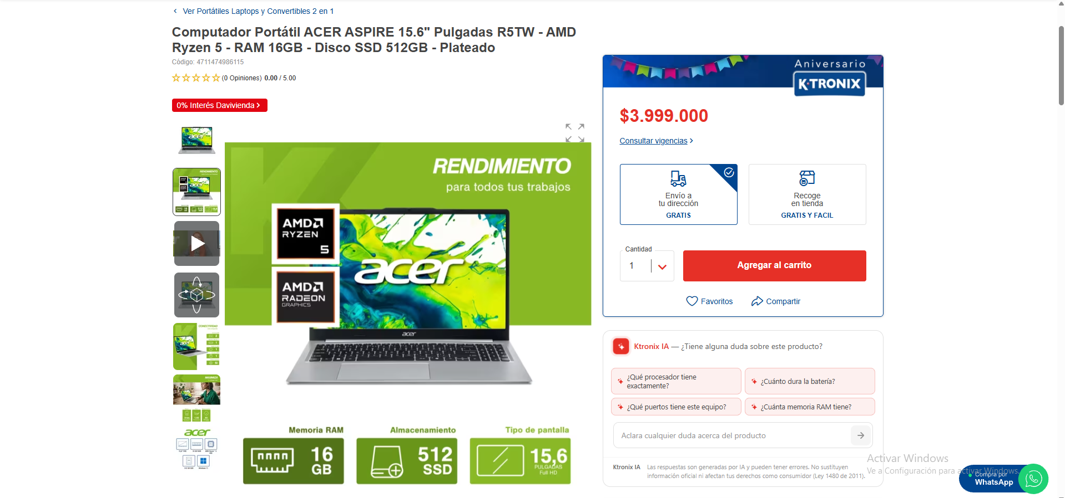
https://www.ktronix.com/computador-portatil-acer-aspire-156-pulgadas-r5tw-amd/p/4711474986115?fuente=google&medio=cpc&campaign=KT_COL_MAX_PEF_CPC_AON_COMP_TLP_Computadores_PAC&keyword=&gad_source=1&gad_campaignid=17335774941&gbraid=0AAAAADkQgxTCg9fSTe-fVXtA9goZPTqbt&gclid=CjwKCAjw7p_UBhBlEiwAhpIs70MNcmQuUCT1nxKfX7BajWCGKSj7EFigipsYTrJ9fY_QONLe0dgmyBoCcGcQAvD_BwE

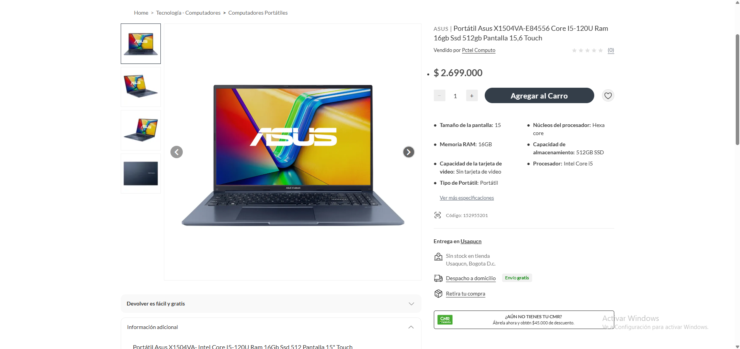
https://www.falabella.com.co/falabella-co/product/152955200/portatil-asus-x1504va-e84556-core-i5-120u-ram-16gb-ssd-512gb-pantalla-15-6-touch/152955201?kid=shopp261fa&gclsrc=aw.ds&gad_source=1&gad_campaignid=21861273110&gbraid=0AAAAADtuoyQxsqofV6lGkNA56dmYAdLnr&gclid=CjwKCAjw7p_UBhBlEiwAhpIs70t4nOXKbWMUpyTkXzDy_ySd9o3BsMt3EiB9JkZuE8Fk44EBjUe_AxoCfdkQAvD_BwE

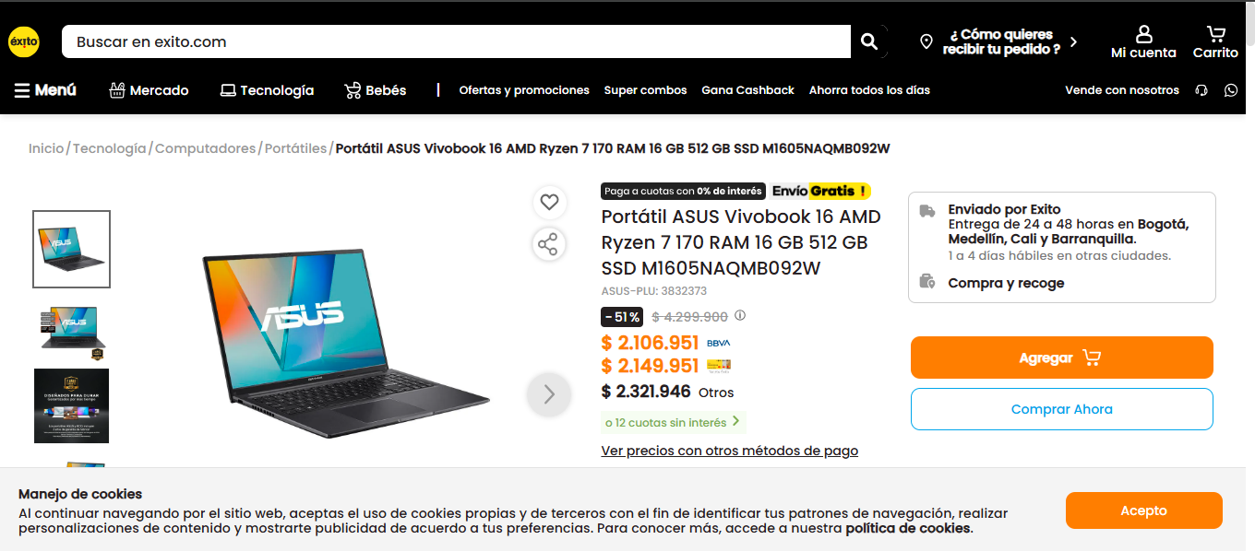

https://www.exito.com/portatil-asus-asus-vivobook-16-amd-ryzen-7-170-ryzen-7-170-ram-16-gb-512-gb-ssd-m1605naq-mb092w-3248630/p

Análisis comparativo
A partir de las cotizaciones obtenidas, realice un análisis en el que determine:
- ¿Cuál proveedor ofrece la mejor relación entre precio y características técnicas?
- ¿Cuál equipo cumple mejor con las necesidades de la solución?
- ¿Existen diferencias importantes entre las configuraciones?
- ¿Qué proveedor ofrece mejores condiciones de garantía?
- ¿Hay diferencias en almacenamiento, memoria, procesador u otros componentes que puedan afectar el desempeño?
- ¿La diferencia de precio está justificada por las características ofrecidas?

ANÁLISIS COMPARATIVO
Respecto a la relación entre precio y características técnicas, el proveedor que ofrece la mejor alternativa es Éxito con el equipo ASUS Vivobook 16 M1605NAQ-MB092W.
Este equipo destaca sobre los demás al integrar componentes de hardware más avanzados que los demás y con el precio de fijado en $2.149.951. En cuanto al cumplimiento de las necesidades de la solución, el equipo de Éxito es el que mejor se adapta al proyecto. Su configuración garantiza una duración del hardware, una alta eficiencia para cargas de trabajo simultáneas y un formato de pantalla de 16 pulgadas con relación de aspecto 16:10 que incrementa notablemente el área visual de trabajo frente a otras pantallas.
Al evaluar las diferencias importantes entre las configuraciones, el modelo de Éxito implementa memoria RAM DDR5 de última generación mientras que los competidores utilizan el estándar anterior DDR4, su procesador AMD Ryzen 7 duplica en núcleos al procesador Ryzen 5 de Alkosto, y su pantalla es físicamente más grande que las de las otras ofertas.
En relación con las condiciones de garantía, el proveedor Éxito otorga la mejor propuesta de respaldo al ofrecer veinticuatro meses de cobertura de fábrica. Los almacenes Fallabella y Alkosto limitan su soporte al estándar mínimo legal de doce meses, lo que significa que la opción del Éxito duplica el tiempo de protección y mitigación de riesgos financieros por fallas de hardware.

Sobre las diferencias en los componentes que puedan afectar el desempeño, se evidencia que el almacenamiento es idéntico con 512 GB SSD en los tres casos, pero el procesador y la memoria causarán variaciones drásticas. El procesador Ryzen 7 de Éxito ofrece un rendimiento multitarea muy superior al Core i5 de Fallabella y evitará las ralentizaciones del Ryzen 5 de Alkosto que solo tiene cuatro núcleos, mientras que la RAM DDR5 de Éxito optimizará la velocidad general de transferencia de datos.

Finalmente, la viabilidad de los precios demuestra que la diferencia de costo solo está justificada en la oferta de Éxito, la cual representa una oportunidad de mercado al entregar hardware superior a un valor bajo. El costo de Fallabella de $2.699.000 es aceptable para la línea Intel Core i5 pero queda ensombrecido, mientras que el precio de Alkosto de $3.999.000 es un gasto excesivo e ineficiente que no se justifica debido a sus componentes atrasados.

Proveedor | Servicio / configuración | Precio hora | Estimado mensual | Justificación
AWS | EC2 t3.medium – 2 vCPU, 4 GB RAM | USD $0,0416 | USD $30,37 | Es adecuado porque permite soportar el despliegue inicial del aplicativo, facilitando la administración de la base de datos de citas y vehículos de manera estable en condiciones de uso normales. Su configuración de procesamiento y memoria es suficiente para ejecutar las tareas básicas de registro, consulta de servicios e inventario ligero, respondiendo de forma óptima ante demandas controladas de tráfico en el taller.
Microsoft Azure | VM Standard B2s – 2 vCPU, 4 GB RAM | USD $0,0416 | USD $30,37 | Es adecuado porque proporciona el entorno necesario para la puesta en marcha de la plataforma, asegurando el almacenamiento seguro de la información de los clientes y el historial de mantenimiento. Sus componentes permiten un funcionamiento correcto para las tareas administrativas diarias del negocio, el control de ingresos de vehículos y la gestión del flujo de trabajo operativo sin contratiempos.
Google Cloud | Compute Engine c4-standard-2 – 2 vCPU, 7 GiB RAM | USD $0,096866 | USD $70,71 | Es adecuado porque permite trabajar de manera sumamente fluida con el sistema de gestión del negocio, consultar información masiva de clientes y vehículos, registrar ventas complejas y realizar múltiples tareas pesadas al mismo tiempo. Su alto margen de memoria garantiza que el personal administrativo y los mecánicos accedan simultáneamente a órdenes de servicio con archivos adjuntos o imágenes sin experimentar lentitud en la plataforma.

Respecto a la relación entre precio y características técnicas, el proveedor que ofrece la mejor alternativa es Google Cloud con la instancia Compute Engine c4-standard-2.
Este servidor destaca al integrar componentes de hardware más avanzados por un costo altamente competitivo de $0.096 USD por hora. En cuanto al cumplimiento de las necesidades de la solución, la infraestructura de Google Cloud es la que mejor se adapta al proyecto, garantizando una alta eficiencia para cargas de trabajo simultáneas y continuas durante la jornada del taller automotriz.

Al evaluar las diferencias importantes, el modelo de Google Cloud implementa 7 GiB de memoria RAM frente a los 4 GB de la competencia, y su arquitectura c4 ofrece rendimiento dedicado al 100%. Las nubes de AWS (t3.medium) y Azure (VM Standard B2s) limitan su soporte al estándar de "créditos por ráfagas", lo que significa que la opción de Google Cloud elimina el riesgo de que el sistema se ralentice en las horas pico del taller.

Sobre los componentes que afectan el desempeño, el conteo de núcleos es idéntico con 2 vCPUs en los tres casos, pero la memoria causará variaciones drásticas. Los 7 GiB de RAM de Google Cloud evitarán las congelaciones que sufrirían AWS y Azure al procesar de forma simultánea múltiples citas, búsquedas de placas e imágenes de las órdenes de servicio. Finalmente, la viabilidad de los precios demuestra que la oferta de Google Cloud representa la mejor oportunidad al entregar hardware superior. El costo de AWS y Azure (aprox. $0.041 USD por hora) resulta ineficiente a mediano plazo, ya que sus limitados 4 GB de RAM y su sistema de créditos frenarían el crecimiento operativo de Ride Motors.

Cotización completada – datos de los proveedores

Se completaron los campos que estaban vacíos en la tabla de cotización usando únicamente la información de los tres proveedores que ya aparece en esta ficha. Las fuentes consultadas corresponden a Ktronix, Falabella y Éxito.
Nota: la fotografía enviada corresponde a apuntes de clase y no muestra precios ni especificaciones de los computadores. Por eso no se agregaron datos de cotización que no estén respaldados por la ficha.

